BÀI TẬP CHƯƠNG 8
BỘ XỬ LÝ
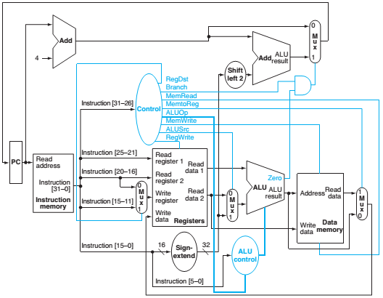
Hình 1.
Bài 1: Cho 2 lệnh như sau:
 | Lệnh | Ý nghĩa
a. | add rd, rs, rt | Reg[rd] = Reg[rs] + Reg[rt]
b. | lw rt, offs(rs) | Reg[rt] = Mem[Reg[rs]+offs]
Với từng lệnh trong bảng này:
  - Giá trị các tín hiệu điều khiển từ khối “Control” sẽ như thế nào?
  - Các khối nào trong datapath hình 1 cần thiết, khối nào không cần thiết?
a)
Tín hiệu | Giá trị
RegDst | 1
ALUSrc | 0
MemtoReg | 0
RegWrite | 1
MemRead | 0
MemWrite | 0
Branch | 0
ALUOp | 10
Cần thiết: Regs, ALU, Mux (RegDst), Mux (MemtoReg), PC + 4 / Add, Instruction Memory, Control
Không cần thiết: Data Memory (MemRead, MemWrite = 0), ALUSrc, Branch logic (Branch = 0)
b)
Tín hiệu | Giá trị
RegDst | 0
ALUSrc | 1
MemtoReg | 1
RegWrite | 1
MemRead | 1
MemWrite | 0
Branch | 0
ALUOp | 00
Cần thiết: Regs, ALU, Data Memory, Mux (MemtoReg), Mux (ALUSrc), PC + 4 / Add, Instruction Memory, Control
Không cần thiết: Mux (RegDst), Branch logic (Branch = 0)

Bài 2: Cho 2 lệnh sau:
 | Lệnh
a. | lw $1, 40($6)
b. | label: beq $1, $2, label
- Mã máy của hai lệnh trên là gì
a) Định dạng I-type
opcode (lw) = 35 = 100011
rs = $6 = 00110
rt = $1 = 00001
immediate = 40 = 000 000 0010 1000
100011 00110 00001 0000000000101000
=> Mã máy: 0x8CC10028
b) Định dạng I-type
opcode (beq) = 4 = 000100
rs = $1 = 00001
rt = $2 = 00010
label là địa chỉ của lệnh beq, nên:
offset = (PC−(PC+4))/4 = −1
immediate = -1 → bù 2 (16 bit) = 0xFFFF = 1111 1111 1111 1111

0001 0000 0010 0010 1111 1111 1111 1111
=> Mã máy: 0x1022FFFF

- Chỉ số cung cấp cho input “Read register 1”, “Read register 2” của khối “Registers” là gì? Các thanh ghi này có thật sự được đọc và được sử dụng không? (Xem datapath hình 1)
- Chỉ số cung cấp cho input “Write register” của khối “Registers” là gì? Thanh ghi này có thật sự được ghi vào không? (Xem datapath hình 1)

Bài 3: Một bộ xử lý MIPS 32 bits (có datapath và control như hình) thực thi đoạn chương trình assembly như sau:
addi $t0, $t1, 8
lw $s0, 4($t0)
sw $t0, 4($t0)
Biết khi bắt đầu thanh ghi PC = 0x400000; $t1 = 0x10010000; $s0 = 0x00000001; word nhớ tại địa chỉ 0x1001000c đang có nội dung (hay giá trị) bằng 0x0000ffff.
Khi bộ xử lý trên thực thi ở câu lệnh thứ hai, điền các giá trị (tín hiệu, input và output) cho từng khối vào bảng sau:
Tên khối | Ngõ | Giá trị
Instruction Memory | Read address | 0x400004
 | Instruction [31-0] | 100011 01000 10000 0000 0000 0000 0100
Registers | Read register 1 | 01000
 | Read register 2 | 10000
 | Write register | 10000
 | Write data | 0x0000ffff
 | Read data 1 | 0x10010008
 | Read data 2 | 0x00000001
ALU | Input thứ nhất của ALU | 0x10010008
 | Input thứ hai của ALU | 0x00000004
 | ALU result | 0x1001000C
 | Zero | 0
Data Memory | Address | 0x1001000C
 | Write data | 0x00000001
 | Read data | 0x0000ffff
Control | Instruction [31-26] | 100011
 | RegDst | 0
 | Branch | 0
 | MemRead | 1
 | MemtoReg | 1
 | ALUOp (Chỉ cần cho biết ALU thực hiện phép toán gì) | 00
 | MemWrite | 0
 | ALUSrc | 1
 | RegWrite | 1

